وضعية انطلاقية
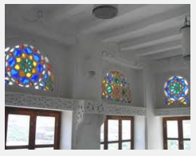
نوافذ مزخرفة

تزين نوافذ المساجد بالزجاج الملون بعدة ألوان مختلفة (انظر الصورة المقابلة).
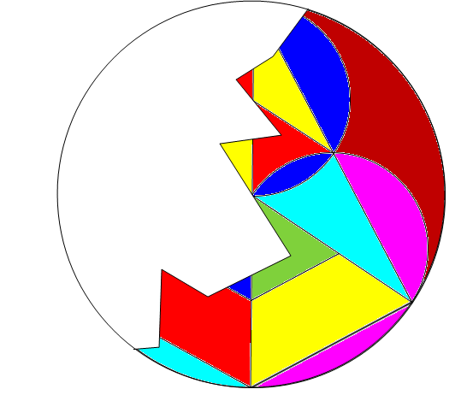
طلب قيّم مسجد من حرفي ترقيع زجاج نافذة مكسرة والتي هي على شكل قرص قطره بشرط الاحتفاظ بالجزء غير المكسر (انظر الشكل المرفق ).
علمًا أنّ أشكال قطع الزجاج متناظرة بالنسبة الى محور، ساعد الحرفي على تنفيذ المهمة.

غايات الوضعية الانطلاقية | - تحقيق مستوى معيّن من كفاءة جديدة.  - تذليل صعوبات.  - اكتساب التناظر المحوري كأداة جديدة لحل مشكلات
خصائص الوضعية التعلمية وطبيعتها (المتغيرات التعليمية) | - الوضعية من الواقع المعيش، جذابة ومحفزة.  - مكتسبات التلميذ لا تمكنه من إعطاء حل مباشرة.  - المعطيات غير بارزة وتستدعي تعيينها، وتحليلها من قبل التلميذ.  - تتيح الفرصة لإبراز إجراءات شخصية  - تتيح فرصة التقويم الذاتي.  - المزاوجة بين ألوان الأجزاء المتناظرة وتأثيره على إجراءات التلاميذ (عدم تلوين الجزأين الماناظرنين بنفس الللون).  - إختيار شكل الجزء المطلوب إتمامه.
السندات التعليمية المستعملة | - نص مكتوب.  - تصميم.  - صورة توضيحية.
صعوبات متوقّعة | - استغلال تصميم أشكال قطع الزجاج لتعيين محور التناظر.  - نص المشكلة جديد بالنسبة للتلميذ، ولا يمكن أن يكون الجواب مباشر (الأمر هنا في حاجة الى تحليل وتركيب).  - مستوى عمومية صياغة النص، لا يقود الى إجراء معيّن.  - عدم وجود تقنية خاصة لحل المشكلة، فهي تعتمد في البداية أساسا على إجراءات ذاتية.
الموارد المعرفية والموارد المنهجية المجندة لحلّ الوضعية | - الأشكال الهندسية المألوفة.  - الطي، النسخ واللصق.  - التناظر المحوري.
الكفاءات العرضية المجندة لحلّ الوضعية | - يلاحظ ويستكشف ويحلل ويستدل منطقيا.  - يحل مشكلة.  - يبلغ.  - كيفية ترقيع الزجاج والمواد المستعملة لذلك.
القيم والمواقف | - عدم التبذير.  - الجانب الجمالي في الرياضيات.  - الاهتام بالمحافظ على المساجد.

